Przygotowania do Świąt Wielkanocnych - zabawy dydaktyczne
- Posłuchaj wesołego wierszyka „Jajko”- J. Brzechwa.
Było sobie raz jajko mądrzejsze od kury.
Kura wyłazi ze skóry, Prosi, błaga, namawia:
"Bądź głupsze!" Lecz co można poradzić, kiedy ktoś się uprze?
Kura martwi się bardzo i nad jajkiem gdacze,
A ono powiada, że jest kacze. Kura prosi serdecznie i szczerze:
"Nie trzęś się, bo będziesz nieświeże."
A ono właśnie się trzęsie I mówi, że jest gęsie.
Kura do niego zwraca się z nauką, Że jajka łatwo się tłuką,
A ono powiada, że to bajka, Bo w wapnie trzyma się jajka.
Kura czule namawia: "Chodź, to cię wysiedzę."
A ono ucieka za miedzę, Kładzie się na grządkę pustą I oświadcza, że będzie kapustą.
Kura powiada: "Nie chodź na ulicę,
Bo zrobią z ciebie jajecznicę." A jajko na to najbezczelniej:
"Na ulicy nie ma patelni." Kura mówi: "Ostrożnie! To gorąca woda!"
A jajko na to: "Zimna woda! Szkoda!" Wskoczyło do ukropu z miną bardzo hardą I ugotowało się na twardo.
- Burza mózgów: Co można zrobić z jajka? Do czego są wykorzystywane jajka?
Pomyśl lub zapytaj osobę dorosłą i napisz na jajku swoje propozycje.:)



3. Doświadczenie badawcze: „Czy jajko pływa?”- zanurzanie jajka w wodzie i roztworze wody z solą; zabawy badawcze z jajkami ugotowanymi na twardo i surowymi. „Które z jajek jest ugotowane na twardo?”- doświadczenia z wodą; obracanie jajka na powierzchni płaskiej.
To zadanie wykonaj z rodzicem. swoje obserwacje zapisz w zeszycie albo narysuj:)
4. Przedświąteczne porządki - postaraj się uporządkować pomieszczenia poprzez wykonanie takich czynności jak: wycieranie kurzu, porządkowanie zabawek na półkach, segregowanie klocków i puzzli i innych. powodzenia:)
5. Zabawa „Dokończ zdanie:
Wielkanoc jest radosna, ponieważ............
Bardzo lubię w tym czasie…………………….
Moją ulubiną potrawą jest………………….

6. Jakie produkty spożywcze powinny znaleźć się w wielkanocnym koszyku. Przyjrzyj się ilustracji i wpisz odpowiednie wyrazy:

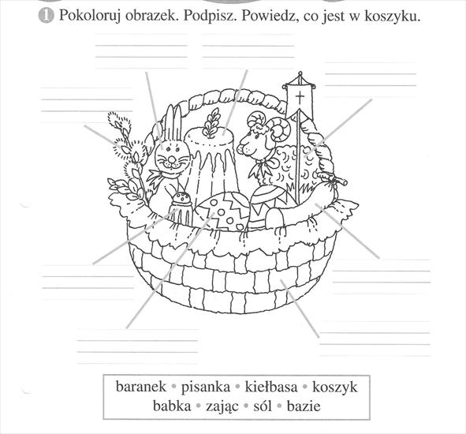

7. Pop7. Poproś mamę albo tatę aby przeczytały tekst: "Koszyk ze święconką"-nazywamy i wkład do koszyka rzeczy, które święci się w kościele w przeddzień Wielkanocy:
o biała serwetka-by przypominała o poranku Zmartwychwstania o wschodzie sło coś zielonego(zytko,rzeżucha)-bo to przecież wiosna, cała przyroda budzi się do życia po zimie, wszędzie kiełkuje nowe życie
o jajka-w Wielkanoc chrześcijanie czczą Chrystusa żyjącego, tego dnia ofiarujemy sobie wzajemnie jajka - symbol życia
o chleb-bo to najważniejsze pożywienie człowieka
o baranek wielkanocny-poniewaz Pana Jezusa nazywamy Barankiem Bożym
o odrobina soli-bo Jezus nakazał nam być solą ziemi , to znaczy nadawać smak życiu:taką solą może być nasza radość,praca,trud, miłość....
o babka wielkanocna,wędlina-by prosić Boga o to, żeby nigdy nie zabrakło nam pożywienia, a najlepiej, żeby zawsze było coś smacznego !
o palma-by uchroniła nas od nieszczęść i chorób
8. Zadania praktyczne: Przygotowujemy świąteczne niespodzianki dla rodziców-według własnych pomysłów wykonujemy pisanki:
o wycinamy wzory z folii samoprzylepnej
o oklejamy kolorową włóczką
o naklejamy kolorowe bibułkowe kuleczki
o malujemy kolorowymi farbami i oklejamy wzorkami z plasteliny
o wycinamy wzorki z materiałów

Wielkanocny test-sprawdź swoją wiedzę:)
Jak nazywają się święta, które są symbolem zmartwychwstania Jezusa?
a. Święta Wielkanocne
b. Święta Bożego Narodzenia
c. Boże Ciało

W jakim dniu tygodnia idziemy ze święconką do kościoła?
a. w poniedziałek
b. w sobotę
c. w środę

Co nie pasuje do koszyczka wielkanocnego?
a. baranek
b. chleb
c. karp

Jak nazywają się malowane jajka?
a. kraszanki
b. malowanki
c. pisanki

B) Rysowanie na kartonie kurczaczka.
C) Kolorowanie tych przedmiotów na kartach pracy, które nie pasują do Świąt Wielkanocnych.
D)„Zgaduj – zgadula” cd.

Jakie potrawy powinny znaleźć się na wielkanocnym stole?
a. zupa grzybowa,karp,
b. jajka, babka
c. jabłka, ser

Jak inaczej mówimy na gałązki wierzbowe?
a. bazie kiciaczki
b. bazie kotki
c. bazie krówki

Jak nazywają się wydrapywane jajka?
a. pisanki
b. wydrapywanki
c. kraszanki

Jak nazywa się dzień kiedy idziemy do kościoła z palemką do święcenia?
a. wtorek palmowy
b. niedziela palmowa
c. sobota palmowa

